|  |  |  |  |
| --- | --- | --- | --- |
|  | Nations Unies | ECE/ADN/2016/1 | |
| _unlogo | **Conseil économique et social** | | Distr. générale  6 novembre 2015  Français  Original: anglais et français |

**Commission économique pour l’Europe**

**Comité d'administration de l’Accord européen   
relatif au transport international  
des marchandises dangereuses par voies de   
navigation intérieures (ADN)**

**Seizième session**

Genève, 29 janvier 2015  
Point 5 de l'ordre du jour provisoire

**Travaux du Comité de sécurité**

Projets d’amendements au Règlement annexé à l’ADN  
pour entrée en vigueur le 1er janvier 2017

Note du secrétariat[[1]](#footnote-2)

1. À sa quinzième session, le Comité d'administration de l’ADN a prié le secrétariat de consolider dans un même document tous les projets d’amendements adoptés en 2014 et 2015 qui n’ont pas encore été entérinés par le Comité d’administration (voir ECE/ADN/33, par.18).

2. Le présent document est une consolidation des projets d’amendements au Règlement annexé à l’ADN adoptés par le Comité de sécurité pour entrée en vigueur le   
1 janvier 2017 :

(A) à sa vingt-septième session (ECE/TRANS/WP.15/AC.2/56, annexe I) ;

(B) à sa vingt-sixième session (ECE/TRANS/WP.15/AC.2/54, annexe I);

(C) à sa vingt-cinquième session (ECE/TRANS/WP.15/AC.2/52, annexe III);

(D) à sa vingt-quatrième session (ECE/TRANS/WP.15/AC.2/50, annexe IV);

3. Chaque proposition d’amendement est suivie par une référence au document d’où provient la proposition d’amendement précédée de la lettre (A), (B), (C) or (D) indiquant la session à laquelle la proposition a été adoptée (voir paragraphe 2 ci-dessus).

4. Il est prévu que le Comité de sécurité vérifie à sa vingt-huitième session les projets d’amendements qui sont toujours entre crochets et qu’il transmettra ses conclusions au Comité d’administration qui sera donc invité à entériner tous les amendements proposés.

**Chapitre 1.1**

1.1.3.3 Insérer un nouveau deuxième alinéa libellé comme suit:

«- pour l'entretien des bateaux,».

*B (Document de référence:* ECE/TRANS/WP.15/AC.2/54*)*

**Chapitre 1.2**

1.2.1 Sous la définition de «Conteneur pour vrac», insérer la nouvelle définition suivante:

«*Conteneur pour vrac souple*:

un conteneur souple d’une capacité ne dépassant pas 15 m3 et comprenant les doublures, ainsi que les dispositifs de manutention et les équipements de services fixés à celui-ci;».

1.2.1 Insérer dans l'ordre alphabétique:

«*Conteneur pour vrac souple*, voir *Conteneur pour vrac*;».

*B (Document de référence:* ECE/TRANS/WP.15/AC.2/54*)*

**Chapitre 1.4**

1.4.3.3 u) Modifier pour lire comme suit:

«u) Il doit s'assurer que pour toute la durée du chargement une surveillance permanente et appropriée est assurée.»

*A (Document de référence:* ECE/TRANS/WP.15/AC.2/56*)*

1.4.3.3 (v) Modifier pour lire comme suit:

«v) Lorsqu'il applique la disposition spéciale 803, doit garantir et documenter par une procédure appropriée que la température maximale admissible de la cargaison n'est pas dépassée et doit remettre des instructions sous forme traçable au conducteur; ».

C (*Document de référence:* ECE/TRANS/WP.15/AC.2/52)

**Chapitre 1.6**

1.6.7.1.2 c) Insérer le texte suivant après «signifie que»:

«lorsqu'un bateau a bénéficié de la mesure transitoire prévue au paragraphe b)».

C (*Document de référence*: ECE/TRANS/WP.15/AC.2/52)

1.6.7.2.2.2 Modifier les rubriques suivantes au tableau pour lire comme suit:

| *Paragraphes* | *Objet* | *Délai et observations* |
| --- | --- | --- |
| 1.2.1 | Espace de cale | N.R.T. pour les bateaux du type N ouvert dont les espaces de cales contiennent des installations auxiliaires et ne transportent que des matières de la classe 8, avec observation 30 à la colonne (20) du tableau C du chapitre 3.2.  Renouvellement du certificat d’agrément après le 1er décembre 2038. |
| 7.2.3.20.1 | Installation des indicateurs de niveau pour citernes et compartiments à ballastage | N.R.T. à partir du 1er janvier 2013 pour les bateaux-citernes des types C et G et ceux du type N à double coque.  Renouvellement du certificat d’agrément après le 31 décembre 2012. |
| 7.2.3.20.1 | Preuve de la stabilité en cas de voie d’eau en liaison avec l’eau de ballastage | N.R.T. pour les bateaux du type G et du type N.  Renouvellement du certificat d’agrément après le 31 décembre 2044. |
| 7.2.3.31.2 | Véhicules à moteur uniquement en dehors de la zone de cargaison | N.R.T. pour les bateaux du type N ouvert.  Renouvellement du certificat d’agrément après le 31 décembre 2034.  Jusqu’à cette échéance les prescriptions suivantes sont applicables à bord des bateaux en service:  Le véhicule ne doit pas être mis en marche à bord. |
| 7.2.3.51.3 | *Supprimer* |  |
| 7.2.4.22.3 | Prise d’échantillons | N.R.T. pour les bateaux du type N ouvert.  Renouvellement du certificat d’agrément après le 31 décembre 2018.  Jusqu’à cette échéance les prescriptions suivantes sont applicables à bord des bateaux en service:  Les couvercles des citernes à cargaison peuvent être ouverts pendant le chargement pour les contrôles et les prises d’échantillons. |
| 9.3.3.8.1 | Maintien de la classe | N.R.T. pour les bateaux du type N ouvert avec coupe-flammes et les bateaux du type N ouvert.  Renouvellement du certificat d’agrément après le 31 décembre 2044.  Jusqu’à cette échéance les prescriptions suivantes sont applicables à bord des bateaux en service:  Sauf disposition contraire, le type de construction, la solidité, le compartimentage, l’équipement et le gréement du bateau doivent être conformes ou équivalents aux prescriptions de construction pour le classement dans la plus haute classe d’une société de classification agréée. |
| 9.3.1.11.2 a) | Disposition des citernes à cargaison  Intervalle entre les citernes à cargaison et les parois latérales  Hauteur des berceaux | N.R.T. pour les bateaux du type G dont la quille a été posée avant le 1er janvier 1977.  Renouvellement du certificat d’agrément après le 31 décembre 2044. |
| 9.3.3.11.4 | Passages à travers les cloisons d'extrémités des espaces de cales | N.R.T à partir du 1er janvier 2005 pour les bateaux du type N ouvert dont la quille a été posée avant le 1er janvier 1977.  Renouvellement du certificat d'agrément après le 31 décembre 2044. |
| 9.3.3.11.6 a) | Forme du cofferdam aménagé comme chambre des pompes | N.R.T. pour les bateaux du type N dont la quille a été posée avant le 1er janvier 1977.  Renouvellement du certificat d’agrément après le 31 décembre 2044. |
| 9.3.3.11.8 | Aménagement des locaux de service installés dans la zone de cargaison sous le pont | N.R.T. pour les bateaux du type N ouvert.  Renouvellement du certificat d’agrément après le 31 décembre 2038. |
| 9.3.3.12.7 | Agrément des coupe-flammes | N.R.T. pour les bateaux du type N dont la quille a été posée avant le 1er janvier 1977.  Renouvellement du certificat d’agrément après le 31 décembre 2018. |
| 9.3.3.16.1 | Moteurs à combustion interne en dehors de la zone de cargaison | N.R.T. pour les bateaux du type N ouvert.  Renouvellement du certificat d’agrément après le 31 décembre 2034. |
| 9.3.1.16.2 9.3.3.16.2 | Charnières de portes du côté de la zone de cargaison | N.R.T. pour les bateaux dont la quille a été posée avant le 1erjanvier 1977 lorsque la transformation entraverait d'autres accès importants.  Renouvellement du certificat d'agrément après le 31 décembre 2034. |
| 9.3.3.16.2 | Salle des machines accessible depuis le pont | N.R.T. pour les bateaux du type N ouvert.  Renouvellement du certificat d’agrément après le 31 décembre 2034. |
| 9.3.1.17.1 9.3.3.17.1 | Logements et timonerie en dehors de la zone de cargaison | N.R.T. pour les bateaux dont la quille a été posée avant le 1er janvier 1977 à condition qu'il n'y ait pas de liaison entre la timonerie et d'autres locaux fermés.  Renouvellement du certificat d'agrément après le 31 décembre 2044.  Renouvellement du certificat d'agrément après le 31 décembre 2044 pour les bateaux d'une longueur jusqu'à 50 m dont la quille a été posée avant le 1er janvier 1977 et dont la timonerie est située dans la zone de cargaison même si elle constitue l'entrée d'un autre local fermé à condition que la sécurité soit assurée par des prescriptions de service appropriées de l'autorité compétente. |
| 9.3.3.17.1 | Logements et timonerie en dehors de la zone de cargaison | N.R.T. pour les bateaux du type N ouvert.  Renouvellement du certificat d’agrément après le 31 décembre 2044. |
| 9.3.1.17.2 9.3.2.17.2 9.3.3.17.2 | Accès tournés vers la zone de cargaison | N.R.T. pour les bateaux d'une longueur jusqu'à 50 m dont la quille a été posée avant le 1er janvier 1977 à condition que des écrans contre les gaz soient installés.  Renouvellement du certificat d'agrément après le 31 décembre 2044. |
| 9.3.3.17.2 | Accès et orifices | N.R.T. pour les bateaux du type N ouvert.  Renouvellement du certificat d’agrément après le 31 décembre 2044. |
| 9.3.3.17.3 | *Supprimer* |  |
| 9.3.3.17.5 b), c) | Agrément des passages d’arbres et affichage des instructions | N.R.T. pour les bateaux du type N ouvert.  Renouvellement du certificat d’agrément après le 31 décembre 2018. |
| 9.3.3.20.2 | Remplissage des cofferdams avec une pompe | N.R.T. pour les bateaux du type N ouvert.  Renouvellement du certificat d’agrément après le 31 décembre 2018. |
| 9.3.3.21.1 b) | Indicateur de niveau | N.R.T. à partir du 1er janvier 2005 pour les bateaux du type N ouvert avec coupe-flammes et ceux du type N ouvert.  Renouvellement du certificat d’agrément après le 31 décembre 2018.  Jusqu’à cette échéance, à bord des bateaux en service munis d’orifices de jaugeage, ces orifices doivent:   * Être aménagés de manière à ce que le degré de remplissage puisse être mesuré au moyen d’une perche à sonder; * Être munis d’un couvercle à fermeture automatique. |
| 9.3.3.21.1 g) | Ouverture de prise d’échantillons | N.R.T. pour les bateaux du type N ouvert.  Renouvellement du certificat d’agrément après le 31 décembre 2018. |
| 9.3.3.23.2 | Pression d'épreuve des citernes à cargaison | N.R.T. pour les bateaux dont la quille a été posée avant le 1er janvier 1977 pour lesquels une pression d'épreuve de 15 kPa (0,15 bar) est exigée.  Renouvellement du certificat d'agrément après le 31 décembre 2044.  Jusqu'à cette échéance, une pression d’épreuve de 10 kPa (0,10 bar) suffit. |
| 9.3.3.23.2 | Pression d'épreuve des citernes à cargaison | N.R.T. pour les bateaux déshuileurs en service avant le 1er janvier 1999.  Renouvellement du certificat d'agrément après le 31 décembre 2044.  Jusqu'à cette échéance, une pression d’épreuve de 5 kPa (0,05 bar) est suffisante. |
| 9.3.3.23.3 | Pression d'épreuve des tuyauteries de chargement et de déchargement | N.R.T. pour les bateaux déshuileurs en service avant le 1erjanvier 1999.  Renouvellement du certificat d'agrément après le 1er janvier 2039 au plus tard.  Jusqu'à cette échéance, une pression d'épreuve de 400 kPa (4 bar) est suffisante. |
| 9.3.3.42.2 | Installation de chauffage de la cargaison | N.R.T. pour les bateaux du type N ouvert.  Renouvellement du certificat d’agrément après le 31 décembre 2034.  Jusqu’à cette échéance, les prescriptions suivantes sont applicables à bord des bateaux en service:  Ceci peut être réalisé par un séparateur d’huile monté sur le retour de l’eau condensée vers la chaudière. |
| 9.3.3.52.1 b), c), d) et e) | Installations électriques | N.R.T. pour les bateaux du type N ouvert.  Renouvellement du certificat d’agrément après le 31 décembre 2034. |
| 9.3.1.52.1 e)  9.3.3.52.1 e) | Installations électriques du type «certifié de sécurité» dans la zone de cargaison | N.R.T. pour les bateaux dont la quille a été posée avant le 1er janvier 1977.  Renouvellement du certificat d’agrément après le 31 décembre 2034.  Jusqu’à cette échéance, les conditions suivantes doivent être remplies pendant le chargement, le déchargement et le dégazage à bord des bateaux dont une ouverture de timonerie non verrouillable de manière étanche aux gaz (par exemple portes, fenêtres, etc.) débouche dans la zone de cargaison:  a) Tous les équipements électriques à utiliser doivent être d’un type à risque limité d’explosion, c’est-à-dire que ces équipements électriques doivent être conçus de manière à ne pas produire d’étincelles en fonctionnement normal et à avoir une enveloppe extérieure dont la température ne dépasse pas 200 °C, ou être d’un type protégé contre les pulvérisations d’eau et ayant une enveloppe extérieure dont la température ne dépasse pas 200 °C dans les conditions normales de service;  b) Les équipements électriques qui ne remplissent pas les conditions de a) ci*-*dessus doivent porter une marque rouge et pouvoir être déconnectés par un interrupteur principal. |
| 9.3.3.52.2 | Accumulateurs situés en dehors de la zone de cargaison | N.R.T. pour les bateaux du type N ouvert.  Renouvellement du certificat d’agrément après le 31 décembre 2034. |
| 9.3.1.52.3 a)  9.3.1.52.3 b)  9.3.3.52.3 a)  9.3.3.52.3 b) | Installations électriques utilisées pendant le chargement, le déchargement ou le dégazage | N.R.T. pour les bateaux dont la quille a été posée avant le 1er janvier 1977.  Renouvellement du certificat d’agrément après le 31 décembre 2034 pour les installations suivantes:   * Installations d’éclairage dans les logements à l’exception des interrupteurs situés près de l’entrée des logements; * Installations de radiotéléphonie dans les logements et dans la timonerie ainsi qu’appareils de contrôle des moteurs à combustion.   Jusqu’à cette échéance, tous les autres équipements électriques doivent répondre aux conditions suivantes:  a) Générateurs, moteurs, etc., Indice de protection IP13;  b) Tableaux de commande, feux, etc., Indice de protection IP23;  c) Matériel d’équipement, etc., Indice de protection IP55. |
| 9.3.3.52.3 a)  9.3.3.52.3 b) | Installations électriques utilisées pendant le chargement, le déchargement ou le dégazage | N.R.T. pour les bateaux du type N ouvert.  Renouvellement du certificat d’agrément après le 31 décembre 2034. |
| 9.3.3.52.4 | Marque rouge sur des installations électriques | N.R.T. pour les bateaux du type N ouvert.  Renouvellement du certificat d’agrément après le 31 décembre 2034. |
| 9.3.3.52.5 | Interrupteur de coupure du générateur entraîné en permanence | N.R.T. pour les bateaux du type N ouvert.  Renouvellement du certificat d’agrément après le 31 décembre 2034. |
| 9.3.3.52.6 | Prises fixées à demeure | N.R.T. pour les bateaux du type N ouvert.  Renouvellement du certificat d’agrément après le 31 décembre 2034. |
| 9.3.1.56.1  9.3.3.56.1 | Gaine métallique pour tous les câbles dans la zone de cargaison | N.R.T. pour les bateaux dont la quille a été posée avant le 1er janvier 1977.  Renouvellement du certificat d’agrément après le 31 décembre 2034. |

1.6.7.3 Modifier la rubrique 9.3.3.8.1 pour lire comme suit:

| *Paragraphes* | *Objet* | *Délai et observations* |
| --- | --- | --- |
| 9.3.3.8.1 | Classification des bateaux | N.R.T. pour les bateaux du type N ouvert avec coupe-flammes et du type N ouvert.  Renouvellement du certificat d’agrément après le 31 décembre 2044. |

C (*Document de référence*: ECE/TRANS/WP.15/AC.2/52)

Chapitre 1.16

1.16.1.2.1 Modifier pour lire comme suit:

«1.16.1.2.1 Le certificat d’agrément doit être conforme au modèle prévu au 8.6.1.1 ou 8.6.1.3 quant au fond, à la forme et à la présentation, et porter les indications qui y sont requises, comme il convient. La date d’expiration du délai de validité doit y être mentionnée.

Ses dimensions sont celles du format A4 (210 mm x 297 mm). Les pages peuvent être utilisées recto verso.

Il doit être rédigé dans une langue ou l’une des langues de l’État qui le délivre. Si cette langue n’est pas l’allemand, l’anglais ou le français, l’intitulé du certificat et chacune des rubriques 5, 9 et 10 du certificat d’agrément de bateaux à marchandises sèches (8.6.1.1) ou chacune des rubriques 12, 16 et 17 du certificat d’agrément de bateau-citerne (8.6.1.3) doit aussi être établies en allemand, en anglais ou en français.»

1.16.1.3.2 Insérer le texte suivant après «modèle prévu au 8.6.1.2 ou 8.6.1.4»: «quant au fond, à la forme et à la présentation,», remplacer «certificat provisoire de visite» par «certificat provisoire de bateau» et insérer le texte suivant à la fin:

«Ses dimensions sont celles du format A4 (210 mm x 297 mm). Les pages peuvent être utilisées recto verso.

Il doit être rédigé dans une langue ou l’une des langues de l’État qui le délivre. Si cette langue n’est pas l’allemand, l’anglais ou le français, l’intitulé du certificat et la rubrique 5 du certificat d’agrément provisoire de bateaux à marchandises sèches (8.6.1.2) ou la rubrique 12 du certificat d’agrément provisoire de bateau-citerne (8.6.1.4) doivent aussi être établis en allemand, en anglais ou en français.»

C (*Document de référence*: ECE/TRANS/WP.15/AC.2/52)

**Chapitre 3.2**

3.2.3.2 , Tableau C Ajouter la nouvelle rubrique pour le No ONU 3257:

|  |  |  |
| --- | --- | --- |
| Numéro ONU ou numéro d’identification de la matière | 1 | 3257 |
| Nom et description | 2 | LIQUIDE TRANSPORTÉ À CHAUD, NSA, à une température égale ou supérieure à 100 °C et inférieure à son point d’éclair (y compris métal fondu, sel fondu, etc.) |
| Classe | 3 a) | 9 |
| Code de classification | 3 b) | M9 |
| Groupe d’emballage | 4 | III |
| Dangers | 5 | 9+(N1, N2, N3, CMR, F ou S) |
| Type de bateau-citerne | 6 | \* |
| État de la citerne à cargaison | 7 | \* |
| Type de citerne à cargaison | 8 | \* |
| Équipement de la citerne à cargaison | 9 | \* |
| Pression d’ouverture de la soupape de dégagement à grande vitesse en KPa | 10 | \* |
| Degré maximal de remplissage en % | 11 | 95 |
| Densité relative à 20 °C | 12 |  |
| Type de prise d’échantillon | 13 | \* |
| Chambre de pompes sous pont admise | 14 | Oui |
| Classe de température | 15 |  |
| Groupe d’explosion | 16 |  |
| Protection contre les explosions exigées | 17 | Non |
| Équipement exigé | 18 | \* |
| Nombre de cônes/feux bleus | 19 | 0 |
| Exigences supplémentaires/Observations | 20 | 7; 20: + 250 °C;22; 24; 27 \*voir 3.2.3.3 |

C (*Document de* ré*férence*: ECE/TRANS/WP.15/AC.2/52)

3.2.3.2, tableau C, No. ONU 1230 METHANOL Dans la colonne (19) remplacer « 1 » par « 2 ».

*D (Document de référence:* ECE/TRANS/WP.15/AC.2/50*)*

**Chapitre 3.3**

3.3.1, Disposition spéciale 803 Modifier pour lire comme suit:

«803 La houille, le coke et l'anthracite, lorsqu'ils sont transportés en vrac, ne sont pas soumis aux dispositions de l’ADN si:

a) La température de la cargaison a été déterminée au moyen d'une procédure de mesure appropriée et n'est pas supérieure à 60° C avant, durant ou juste après le chargement de la cale;

b) en fonction de la température de la cargaison avant, durant et juste après le chargement de la cale, la durée prévue du transport sans surveillance de la température n'est pas supérieure aux durées maximales de voyage indiquées dans le tableau ci-après :

| *Température maximale lors du chargement en °C* | *Durée maximale du voyage en jours* |
| --- | --- |
| 60 | 10 |
| 50 | 18 |
| 40 | 32 |
| 30 | 57 |

c) en cas de durée de transport effective supérieure à la durée maximale du voyage indiquée à la lettre b), une surveillance de la température est assurée dès le premier jour de dépassement,

d) Le conducteur reçoit, au moment du chargement et sous une forme traçable, des instructions sur la manière de procéder en cas d'échauffement significatif de la cargaison.»

C (*Document de référence:* ECE/TRANS/WP.15/AC.2/52)

**Chapitre 4.1**

4.1.3 Dans la première phrase, remplacer «wagons ou conteneurs» par «wagons, conteneurs ou conteneurs pour vrac».

Dans le premier alinéa, supprimer «à l’exception des conteneurs BK3».

*B (Document de référence:* ECE/TRANS/WP.15/AC.2/54*)*

**Chapitre 7.1**

7.1.1.18 Dans le titre, insérer «en conteneurs pour vrac,» après «conteneurs,».

Dans le texte, insérer «de conteneurs pour vrac,» après «conteneurs,».

*B (Document de référence:* ECE/TRANS/WP.15/AC.2/54*)*

7.1.2.19.1, deuxième paragraphe Dans la liste des paragraphes, insérer «1.16.1.1, 1.16.1.2, 1.16.1.3,» au début et supprimer «8.1.8, 8.1.9,».

C (*Document de référence*: ECE/TRANS/WP.15/AC.2/52)

7.1.4 Ajouter un nouveau 7.1.4.4.4 libellé comme suit:

«7.1.4.4.4 L’équipement électrique monté sur l’extérieur d’un conteneur fermé peut être raccordé avec des câbles électriques amovibles conformément aux dispositions du 9.1.0.56 et mis en service si:

a) Cet équipement électrique est d’un type certifié de sécurité; ou si

b) Cet équipement électrique n’est pas d’un type certifié de sécurité mais est suffisamment séparé des autres conteneurs renfermant des matières de:

* La classe 2 pour lesquelles une étiquette de modèle No 2.1 est exigée à la colonne 5 du tableau A du chapitre 3.2;
* La classe 3, groupe d’emballage I ou II;
* La classe 4.3;
* La classe 6.1; groupe d’emballage I ou II, avec un risque additionnel de la classe 4.3;
* La classe 8, groupe d’emballage I, avec un risque additionnel de la classe 3; et de
* La classe 8, groupe d’emballage I ou II, avec un risque additionnel de la classe 4.3.

Cette condition est réputée satisfaite si aucun conteneur renfermant les matières susmentionnées n’est chargé à l’intérieur d’une zone inscrite dans un cylindre ayant un rayon de 2,4 m autour de l’équipement électrique et une hauteur illimitée.

Cette condition ne s’applique pas si les conteneurs avec un équipement électrique qui n’est pas d’un type certifié de sécurité et si les conteneurs renfermant les matières susmentionnées sont chargés dans des cales distinctes.».

Exemples d’entreposage et de séparation des conteneurs

Légendes

*R* Conteneur (frigorifique par exemple) avec un équipement électrique qui n’est pas d’un type certifié de sécurité.

*Z* Équipement électrique qui n’est pas d’un type certifié de sécurité.

*X* Conteneur non autorisé lorsqu’il renferme des matières dangereuses pour lesquelles une séparation suffisante est exigée.

Vue de dessus   
**1. Sur le pont**

**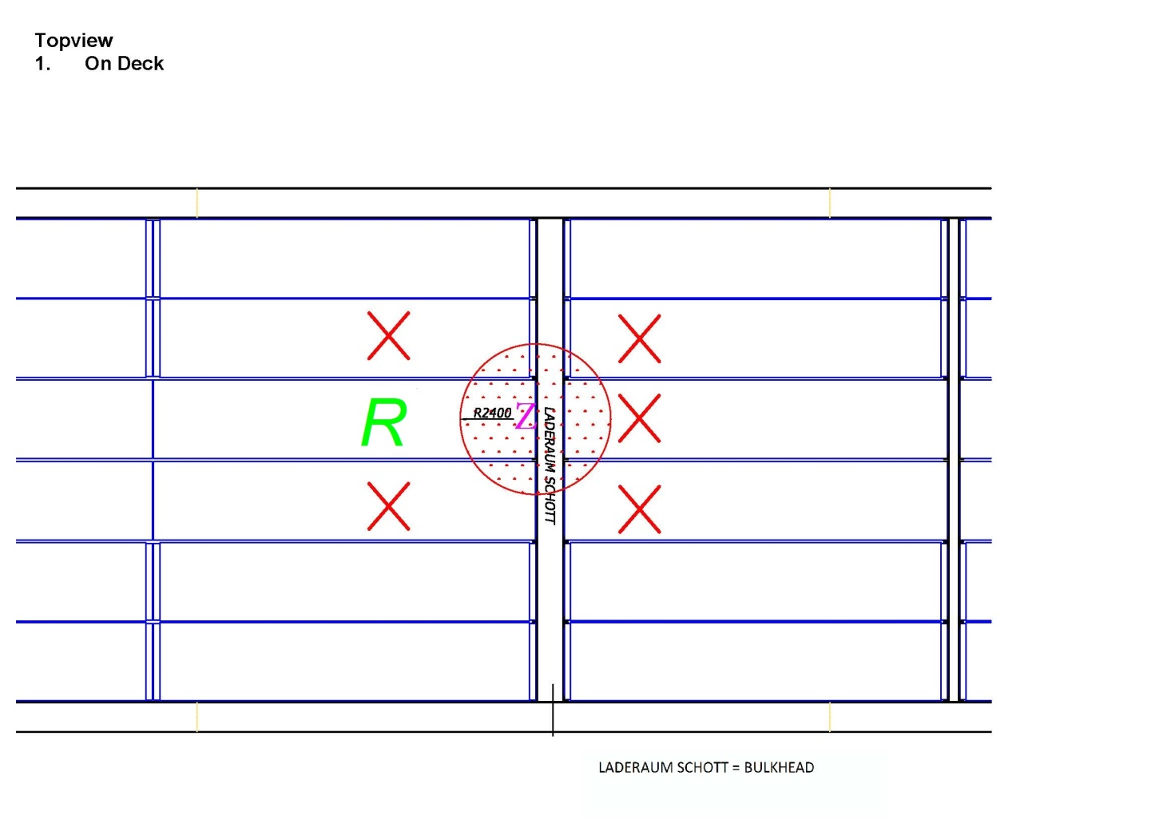**

**Cloison**

Vue de dessus  
**2. Dans les cales**

**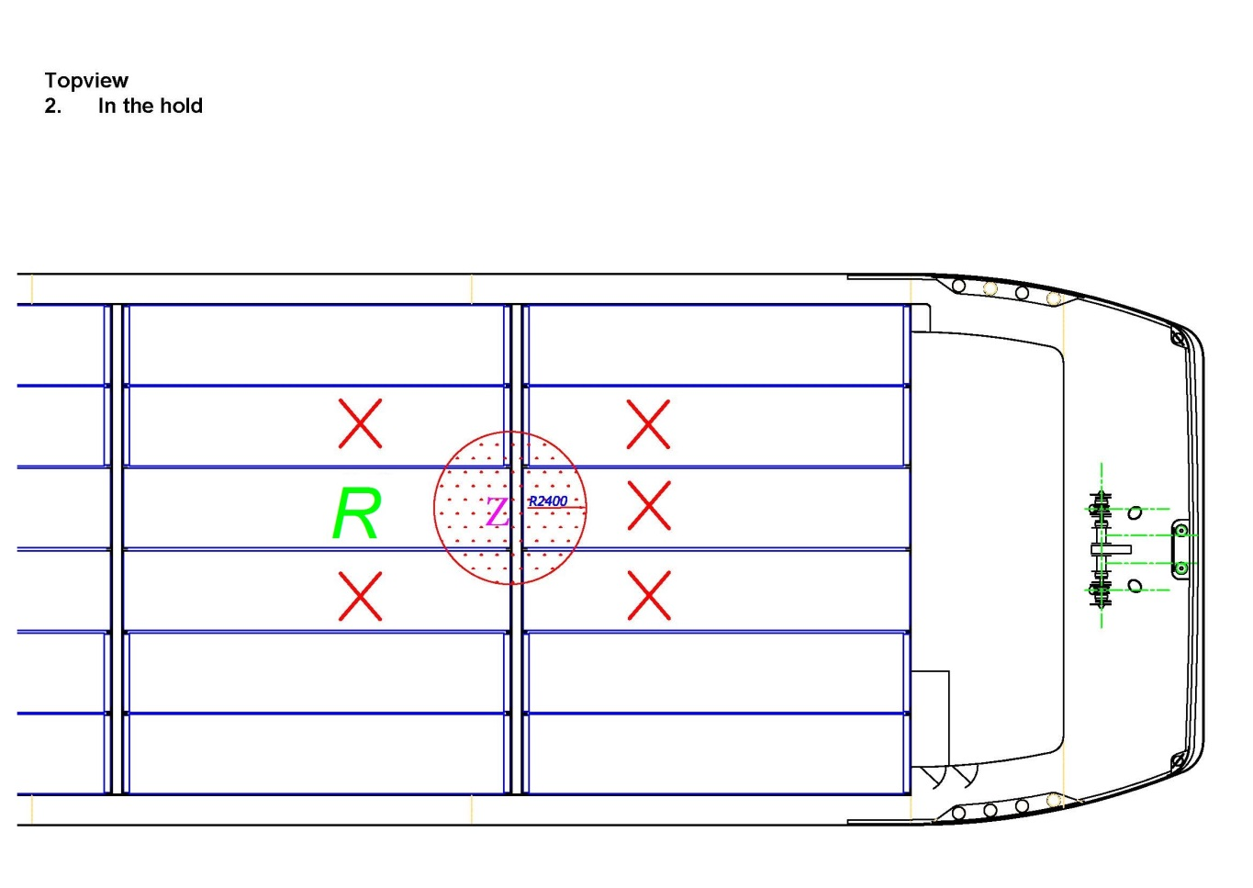**

Vue de dessus  
**2. Dans les cales**

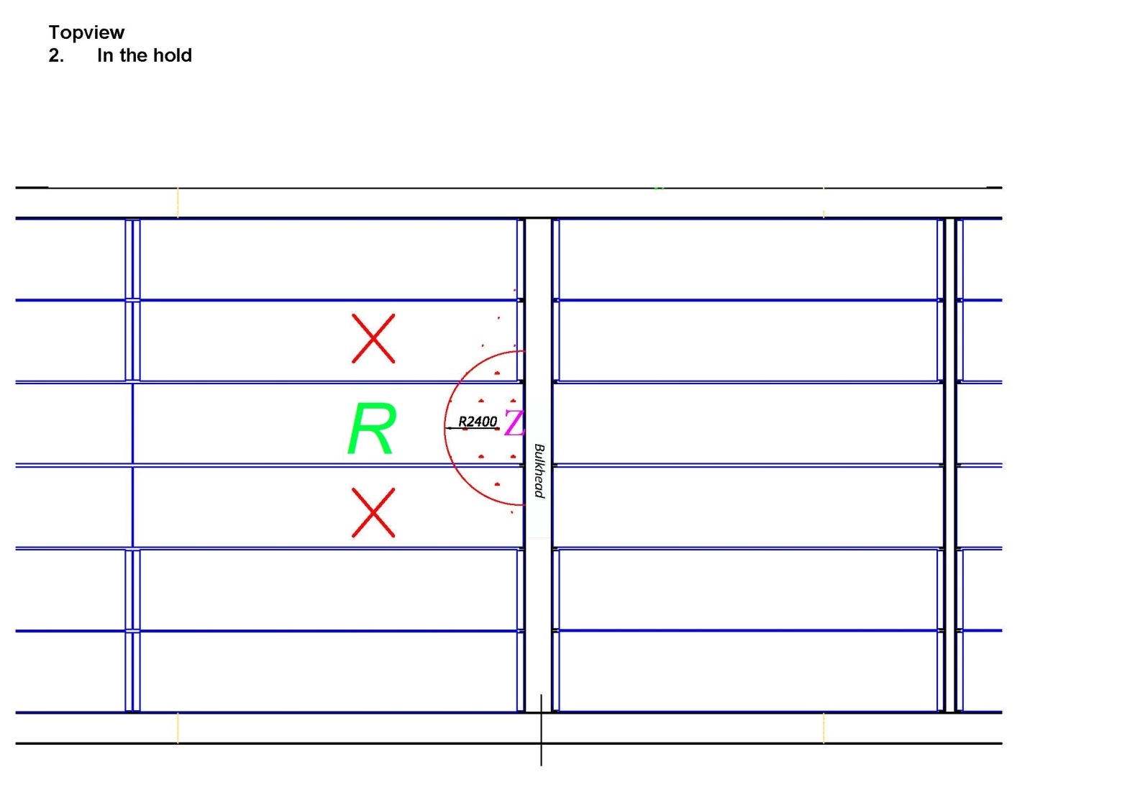

**Cloison**

Vue de face Vue de face

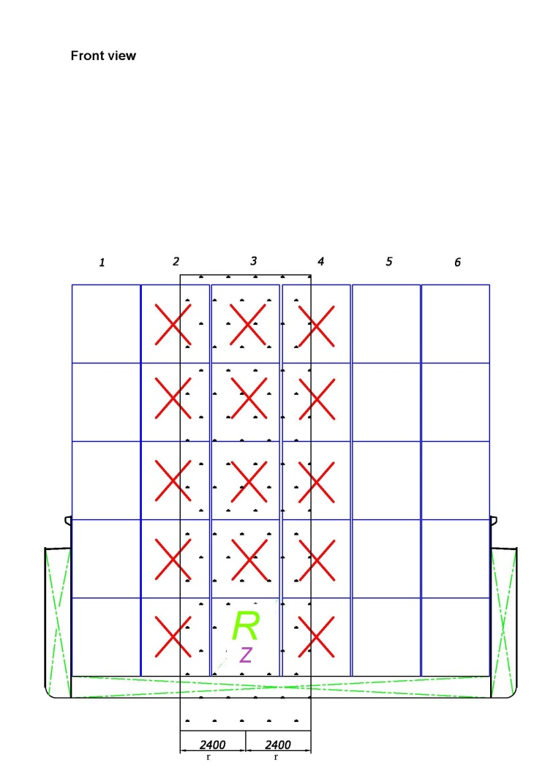 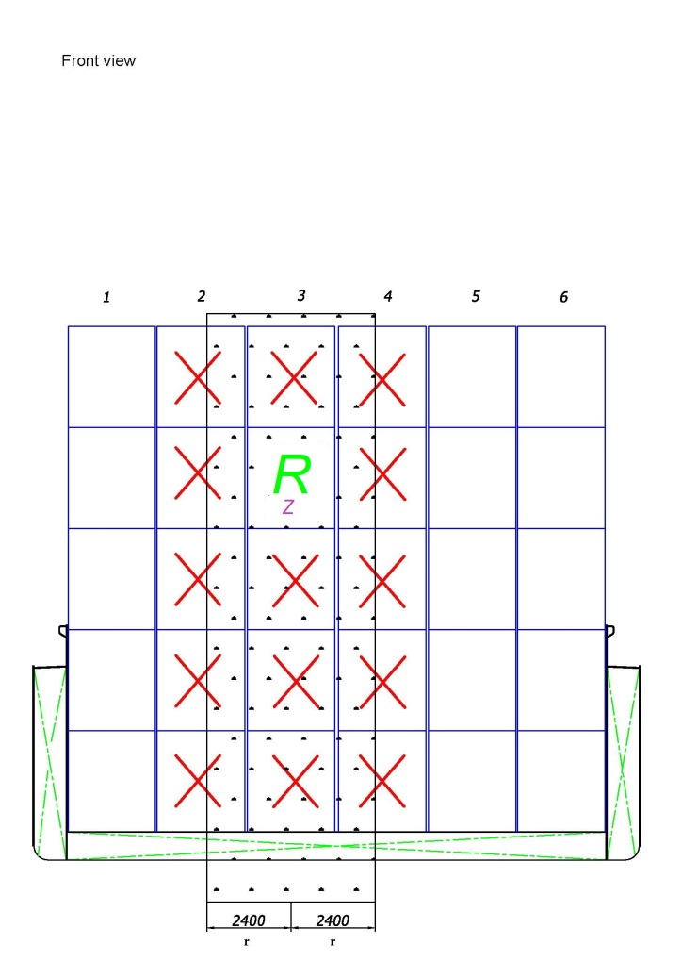

7.1.4 Ajouter un nouveau 7.1.4.4.5 libellé comme suit:

«7.1.4.4.5 L’équipement électrique installé sur un conteneur ouvert ne peut être raccordé avec des câbles électriques amovibles conformément aux dispositions du 9.1.0.56 ni mis en service que s’il est d’un type certifié de sécurité ou si le conteneur est chargé dans une cale qui ne renferme pas de conteneurs dans lesquels figurent des matières visées à l’alinéa b) du 7.1.4.4.4.».

Amendement de conséquence:

7.1.3.51.4 Modifier pour comme suit:

«7.1.3.51.4 Les installations électriques situées dans les cales doivent être maintenues hors tension et protégées contre une connexion inopinée non autorisée.

Cette prescription ne s'applique pas aux câbles fixés à demeure passant dans les cales ni aux câbles mobiles pour la connexion de conteneurs chargés conformément au 7.1.4.4.4, ni aux installations d'un type certifié de sécurité.».

*B (Document de référence:* ECE/TRANS/WP.15/AC.2/54*)*

7.1.4.14.1.1 À la fin, ajouter la phrase suivante:

«Les conteneurs pour vrac souples doivent être arrimés de manière à ce qu’il n’y ait pas d’espaces vides entre eux dans la cale. Si les conteneurs pour vrac souples ne remplissent pas complètement la cale, des mesures adéquates doivent être prises pour empêcher le ripage de la cargaison.».

7.1.4.14.1.2 À la fin, ajouter la phrase suivante:

«La hauteur de gerbage maximale admissible des conteneurs pour vrac souples ne doit jamais être de plus de trois conteneurs. Lorsque les conteneurs pour vrac souples sont munis d’un évent, leur arrimage ne doit pas gêner le fonctionnement de celui-ci.».

*B (Document de référence:* ECE/TRANS/WP.15/AC.2/54*)*

**Chapitre 7.2**

7.2.2.19.1, deuxième paragraphe Dans la liste des paragraphes, insérer «1.16.1.1, 1.16.1.2, 1.16.1.3,» au début et supprimer «8.1.8, 8.1.9,».

C (*Document de référence*: ECE/TRANS/WP.15/AC.2/52)

7.2.4.77 Modifier comme suit le titre de la quatrième colonne du tableau:

«3 groupe d’emballage III (No. ONU 1202: deuxième et troisième rubriques dans le   
tableau C), 4.1».

*A (Document de référence:* ECE/TRANS/WP.15/AC.2/56*)*

**Chapitre 8.1**

8.1.2.1 a) Modifier pour lire comme suit:

«a) le certificat d'agrément du bateau visé au 1.16.1.1 ou le certificat d’agrément provisoire du bateau visé au 1.16.1.3 et l’annexe visée au 1.16.1.4 ;».

C (*Document de référence*: ECE/TRANS/WP.15/AC.2/52)

8.1.2.6, second sentence Insérer le texte suivant avant «chez le propriétaire de la barge»:

«et l'annexe visée au 1.16.1.4 sont alors conservés».

C (*Document de* ré*férence*: ECE/TRANS/WP.15/AC.2/52)

8.1.8 et 8.1.9 Supprimer et remplacer par «(*Supprimés*)».

C (*Document de référence*: ECE/TRANS/WP.15/AC.2/52)

**Chapitre 8.2**

8.2.1.4 Modifier le début de la première phrase pour lire comme suit:

«Après cinq ans, l’attestation est renouvelée par l'autorité compétente ou par un organisme agréé par elle si l'expert apporte la preuve qu'il…».

8.2.1.6 Modifier le début de la première phrase pour lire comme suit:

«Après cinq ans, l’attestation est renouvelée par l'autorité compétente ou par un organisme agréé par elle si l'expert pour le transport de gaz apporte la preuve, …».

8.2.1.8 Modifier le début de la première phrase pour lire comme suit:

«Après cinq ans, l’attestation est renouvelée par l'autorité compétente ou par un organisme agréé par elle si l'expert pour le transport de produits chimiques apporte la preuve,…».

C (*Reference document*: ECE/TRANS/WP.15/AC.2/52)

8.2.2.1, 8.2.2.3.4, 8.2.2.5, 8.2.2.6.6, 8.2.2.8 Remplacer «cours de recyclage et de perfectionnement» par « cours de recyclage».

C (*Reference document*: ECE/TRANS/WP.15/AC.2/52)

8.2.2.8 Après le titre, le texte devient 8.2.2.8.1.

Ajouter un nouveau paragraphe 8.2.2.8.2 comme suit:

«8.2.2.8.2 Les Parties contractantes doivent fournir au secrétariat de la CEE-ONU un exemple type de chaque certificat qu’elles entendent délivrer au niveau national, en application de la présente section, ainsi que des exemples types des certificats qui sont toujours en vigueur. Une Partie contractante peut en outre fournir des notes explicatives. Le secrétariat de la CEE-ONU met les informations qu’il a reçues à la disposition de toutes les Parties contractantes.»

*A (Document de référence:* ECE/TRANS/WP.15/AC.2/56*)*

**Chapitre 8.6**

8.6.1.3 et 8.6.1.4 Sur le page 3 du modèle, insérer une nouvelle rubrique «installation d’inertisation» après «installation de réfrigération».

*A (Document de référence:* ECE/TRANS/WP.15/AC.2/56*)*

8.6.1.3 et 8.6.1.4, page 3 des modèles Modifier le texte en tête pour lire comme suit: «Si les citernes à cargaison du bateau ne sont pas toutes du même type ou de même conception ou si leur équipement n’est pas le même, leur type, conception et équipement doivent être indiqués ci-après:» et la rubrique «Pression d’ouverture de la soupape de dégagement à grande vitesse en kPa» pour lire comme suit: «Pression d’ouverture de la soupape de dégagement à grande vitesse**/**de la soupape de sécurité en kPa».

C (*Document de référence*: ECE/TRANS/WP.15/AC.2/52)

8.6.3, question 4 Modifier pour lire comme suit:

«Y a-t-il des moyens appropriés conformément aux dispositions du paragraphe 7.2.4.77 permettant de quitter le bateau également en cas d'urgence?»

C (*Documents de* ré*férence*: ECE/TRANS/WP.15/AC.2/52)

**Chapitre 9.1**

9.1.0.40.2.7 a) Ajouter «ou, s'il n'y a pas de telles prescriptions, ils doivent être conformes aux prescriptions d'une société de classification agréée» à la fin.

*A (Document de référence:* ECE/TRANS/WP.15/AC.2/56*)*

**Chapitre 9.3**

9.3.x.13 Ajouter un nouveau paragraphe pour lire comme suit:

«9.3.x.13.4 La preuve de la flottabilité du bateau après avarie doit être apportée dans les stades de chargement les moins favorables. À cette fin, la preuve d’une stabilité suffisante doit être établie au moyen de calculs pour les stades intermédiaires critiques d’envahissement et pour le stade final d’envahissement.».

*A (Document de référence:* ECE/TRANS/WP.15/AC.2/56*)*

9.3.x.15.2 Ajouter un nouveau première paragraphe pour lire comme suit:

«Pour le stade intermédiaire d’envahissement, les critères suivants doivent être respectés :

GZ >= 0,03 m

Portée des valeurs positives de GZ : 5°.»

*A (Document de référence:* ECE/TRANS/WP.15/AC.2/56*)*

9.3.1.40.2.7 a) Ajouter «ou, s'il n'y a pas de telles prescriptions, ils doivent être conformes aux prescriptions d'une société de classification agréée» à la fin.

*A (Document de référence:* ECE/TRANS/WP.15/AC.2/56*)*

9.3.2.40.2.7 a) Ajouter «ou, s'il n'y a pas de telles prescriptions, ils doivent être conformes aux prescriptions d'une société de classification agréée» à la fin.

*A (Document de référence:* ECE/TRANS/WP.15/AC.2/56*)*

9.3.3.40.2.7 a) Ajouter «ou, s'il n'y a pas de telles prescriptions, ils doivent être conformes aux prescriptions d'une société de classification agréée» à la fin.

*A (Document de référence:* ECE/TRANS/WP.15/AC.2/56*)*

9.3.x.52.1 b) Ajouter le texte suivant à la fin:

«Les équipements suivants sont admis seulement dans les espaces de double-coque et les doubles fonds lorsqu'ils sont utilisés pour le ballastage:

- pompes immergées fixées à demeure avec surveillance de la température, du type «certifié de sécurité».»

9.3.x.52.1 c), troisième alinéa Insérer «avec surveillance de la température» après «pompes de ballastage».

C (*Document de* ré*férence*: ECE/TRANS/WP.15/AC.2/52)

1. Diffusé en langue allemande par la Commission Centrale pour la Navigation du Rhin sous la cote CCNR/ZKR/ADN/2016/1. [↑](#footnote-ref-2)